تحليــــــــل جغرافــــــي
لنظام شبكة الطرق المعبدة في محافظة اربيل

آ.م.د. خضير عباس خزعل
كلية التربية الأصمعي / جامعة ديالى

اولاً : المقدمة :
يلعب نظام النقل دوراً هاماً في الحياة الاقتصادية والاجتماعية للامم والشعوب ، حيث تمثل شبكة الطرق احد العناصر الهامة في نظام النقل ، بل هي احدى العناصر الاربعة التي لا تتم عملية النقل بدونها وهي الطريق والمستوطنة ووسيلة النقل والمواد المنقولة . فالدول التي لم يتيسر لها نظام كاف من الطرق تعاني من التخلف والعزلة .
لقد حظيت شبكات الطرق باهتمام متزايد من قبل العديد من المختصين ، حيث ركز جغرافيو النقل على الطرق باعتبارها احد العناصر الهامة للتنظيم المكاني ، من خلال تحليل شبكات الطرق باستخدام النظرية البيانية وابراز ابعادها المكانية، والدور الذي تلعبه الخصائص الجغرافية على الخصائص الاجمالية للشبكة وعلى بنيتها المكانية
لقد كان تحليل الشبكات وفق نظرية الشبكات قاصراً على تحليل الدارات الكهربائية ، ولكن الجغرافيين مالبثو ان طبقوها على شبكات النقل وكانت الريادة في ذلك للجغرافي الامريكي وليم غاريسون عام 1960 . ونظرية الشبكات تتجاهل الاتجاه والمسافة وتميز بين ثلاثة انماط فقط من البنية الاساسية للشبكة هي المسارات والشجريات والدارات .
تعني الشبكة انتظام مجموعة من الطرق في صورة عقد تنظيمها مجموعة من الوصلات.

ثانياً : الاطار الجغرافي لشبكة الطرق المعبدة في المحافظة:
محافظة اربيل احدى المحافظات الرئيسية لاقليم كوردستان العراق ، تقع وسط الاقليم ومركزها مدينة اربيل، يحدها من الشرق محافظتي السليمانية وكركوك والحدود الدولية بين العراق وايران، ومن الغرب يحدها محافظتي دهوك ونينوى ، ومن الشمال الحدود الدولية بين العراق وايران وتركيا، ومن الجنوب محافظتي كركوك وصلاح الدين .
خارطة (1)
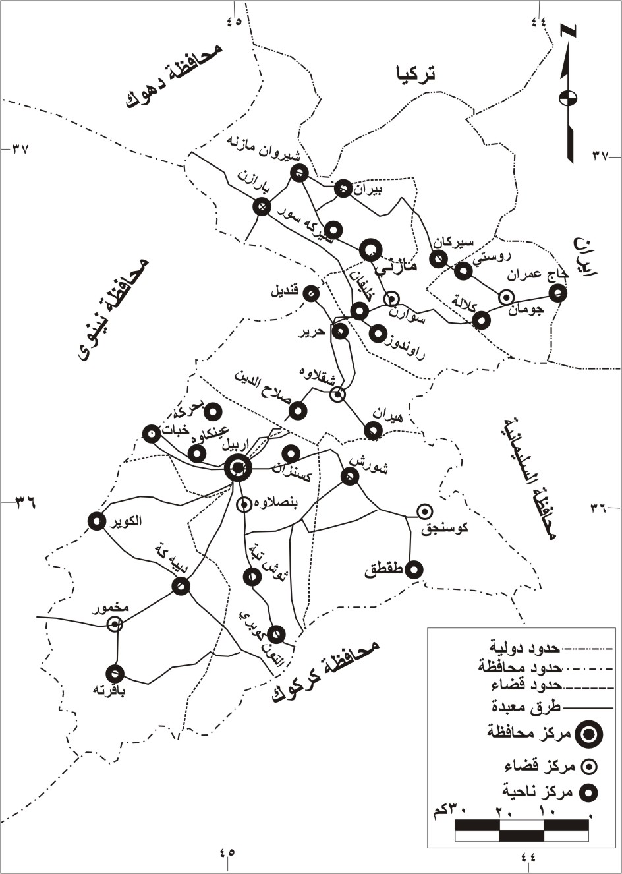
طرق محافظة اربيل المصدر/ من عمل الباحث بالاعتماد على خريطة إقليم وكردستان ، وزارة الأعمار والتنمية ، شعبة التخطيط والمتابعة، مقياس 1/100000
تمتد المحافظة فلكياً بين دائرتي عرض 30⁻ 35º، 15⁻ 37 º شمالاً وبين خطي طول 43⁻ 22 º ، 05⁻ 45 º شرقاً .
وتتكون من ثمان اقضية هي اربيل وسهل اربيل ومخمور وكويسنجق وسوران وجومان وميركه سور وشقلاوة (ينظر الخريطة 1) .
تبلغ المساحة الاجمالية لها 15480كم² وعدد سكانها 1313719 نسمة حسب تقديرات2000⁽¹⁾ .
ويبلغ مجموع اطوال الطرق بمختلف انماطها 2730.1كم ، بلغ منها مجموع اطوال الطرق المعبدة نحو 1932كم⁽²⁾ .
اما عدد المستوطنات الحضرية المشمولة بالدراسة فكانت 33 مستوطنة تقع على الطرق المعبدة (ينظر الخريطة 1).
ثالثاً : هدف الدراسة :
تهدف الدراسة الى تأشير خصائص شبكة الطرق المعبدة في محافظة اربيل عام 2005 وذلك من خلال الاجابة على التساؤلات التالية :
- الى أي مدى تتحقق درجة الاتصال بين المستوطنات الحضرية .
- ما مدى درجة الارتباط والترابط بين المستوطنات الحضرية .
- اين تتحقق المركزانية او التوسط في الشبكة .
- ما هي درجة تمركز الشبكة وعقديتها .
- ما هو مؤشراً انعطاف الطرق .
رابعاً : منهجية الدراسة :
شبكة الطرق عبارة عن انظمة مكانية معقدة، يصعب تحليلها بصورتها الحقيقية خاصة اذا كانت هذه الشبكة مؤلفة من عدد كبير من الطرق والمحطات ، ونظراً لصعوبة التحليل فان الامر يستدعي اللجوء الى التبسيط من خلال تجريد الشبكة الحقيقية الطرق (Routes) على شكل رسم بياني (Graph) مؤلف من عدد من الخطوط والنقاط (ينظر الخريطة 2) ، ويتم في هذه الحالة تمثيل الطرق الرئيسية والثانوية المعبدة على شكل خطوط (ARCS) كما يتم تمثيل المستوطنات الحضرية بعقد (محطات) Nodes . وبهذا التمثيل يسهل تحليل خصائص هذه الشبكة⁽³⁾ .

خريطة (2)
الخريطة البيانية لطرق محافظة اربيل
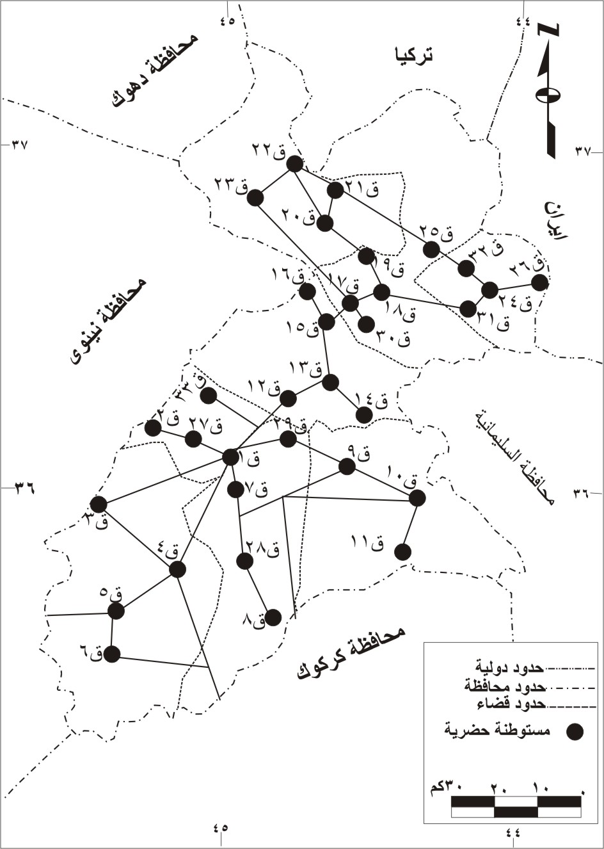
المستوطنة | الرمز
اربيل | ق1
خبات | ق2
الكوير | ق3
ديبه كه | ق4
مخمور | ق5
باقرته | ق6
بنصلاوية | ق7
التونكبري | ق8
شورش | ق9
كوسنجق | ق10
طق طق | ق11
صلاح الدين | ق12
شقلاوة | ق13
هيران | ق14
حرير | ق15
قنديل | ق16
خايفات | ق17
سوران | ق18
مازني | ق19
ميركة سور | ق20
بيران | ق21
شيروان مازنه | ق22
بارزان | ق23
جومان | ق24
سيدكان | ق25
حاج عمران | ق26
عينكاوه | ق27
قوشرتبه | ق28
كسنزان | ق29
راوندوز | ق30
كلالة | ق31
روستي | ق32
بحركة | ق33

المصدر / من عمل الباحث بالاعتماد على خريطة رقم (1)

خامساً : الخصائص العامة لنظام الشبكة :
تتميز شبكات الطرق باختلاف درجة اتصاليتها او تعقيدها ، فهناك الشبكة البسيطة المؤلفة من عدد قليل من الخطوط (الطرق) التي تربط المستوطنات، بهدف توفير الاتصال الميسور بين هذه المستوطنات ، بحيث ترتبط جميعها بطريق واحد على الاقل لتأمين هذا الاتصال وتوفير سهولة الحركة ، وهناك الشبكة المعقدة التي تحتوي على عدد كبير من الخطوط (الطرق) البديلة كالطرق الدائرية بحيث توفر الاتصال الميسور بين كافة المستوطنات (العقد) الواقعة على الشبكة ، وفي هذه الحالة فان اغلاق أي طريق لسبب ما كاعمال الصيانة او تساقط الثلوج او الانهيارات الارضية يؤدي الى عزل المحطات الواقعة على هذا الطريق.
وتسهيلاً للعرض والقياس سوف يتناول الباحث هذه المؤشرات وكما يلي :
1- امكانية الوصول او الاتصال Accessibility :
تعني امكانية الوصول سهولة الحركة بين عقد الشبكة، او السهولة التي يمكن الوصول بها من موقع الى آخر بين عقد الشبكة .
تتحدد امكانية الوصول بناءاً على عدد الوصلات ، واتجاه الحركة على هذه الوصلات، ويعتبر مؤشر Shimbel من اهم المؤشرات المستخدمة في امكانية الوصول الى أي عقدة في الشبكة⁽⁴⁾ .
من دراسة الخريطة البيانية لطرق المحافظة تم عمل مصفوفة تتكون من 33 عقدة ممثلة لعدد المستوطنات الحضرية التي تمر بها الطرق وللمحورين الافقي والعمودي .
وبعد حساب عدد الوصلات بين عقدة واخرى، وبجمع كل صف على حدة، تبين ان ادنى قيمة تحققت عند العقدة (13) وهذه تمثل اعلى مثيلاتها درجة في الاتصال عند المقارنة مع بقية العقد، في حين ان اعلاها قيمة كان عند العقدة (26) التي تعتبر ادنى مثيلاتها درجة في الاتصال ببقية العقد (ينظر الخريطة 2 والجدول 1) .

2- درجة الارتباط او الترابط Connectivity:
وتعني درجة الترابط او العلاقة المتبادلة بين عقد الشبكة عن طريق الوصلات الموجودة⁽⁵⁾.
لقد وضع (كينسكي) بعض القرائن او الادلة التي يمكن استخدامها لتفسير هذه العلاقات وهي :
أ- قرينة بيتا Beta index
صممت هذه القرينة بحيث تكون اقل من (1) حينما تكون الشبكة مؤلفة من مجرد فروع، في حين ان وصول القرينة الى (1) انما يدل على وجود شبكة كاملة ، اما زيادة القرينة عن (1) فهو يدل على وجود اكثر من شبكة كاملة⁽⁶⁾ .
عند تطبيق هذه القرينة على شبكة طرق المحافظة تبين ان دليل (بيتا) كان 1.21 (ينظر الجدول2) .

جدول 2
دلائل ودرجة ومستوى اتصالية شبكة طرق محافظة اربيل للعام 2005*
مؤشرات القياس | عدد الوصلات | عدد العقد | الصلات والدلائل | المعادلات
دليل بيتا | 40 | 33 | 1.21 | عدد الوصلات  عدد العقد  دليل بيتا =
دليل غاما | 40 | 33 | 0.43 | عدد الوصلات  3 (عدد العقد-2)  دليل غاما=  عدد الوصلات  عدد العقد
دليل الـﭭا | 40 | 33 | 0.14 | عدد الوصلات-(عددالعقد-1)  (عددالعقد-5)×2  دليل الـﭭا=  عدد الوصلات  عدد العقد

وعند تطبيق هذا المقياس على مستوى اقضية المحافظة كانت اعلى صلة 2 واقل صلة 0.75، وتراوحت باقي الاقضية ما بين 1-1.75 (ينظر الجدول 3) .
ب- دليل غاما Gamma index
يعني هذا الدليل بقياس مستوى الاتصالية للشبكة بصورة اشمل ، فاذا كانت قيمة الدليل (صفر) فالصلة معدومة ، واذا كان واحد صحيح فالصلة كاملة وان هناك اكثر من طريق واحد مباشر يخدم هذه العقد⁽⁷⁾ .
من خلال الجدول 2 تبين ان قرينة (غاما) كانت 0.43 .
جدول 3*
مستوى اتصالية شبكة طرق اقضية محافظة اربيل للعام 2005
القضاء  المؤشرات | اربيل | سهل اربيل | مخمور | كويسنجق | شقلاوة | جومان | سوران | ميركه سور
عدد الوصلات | 4 | 7 | 8 | 4 | 6 | 3 | 5 | 6
عدد العقد | 4 | 4 | 4 | 4 | 4 | 4 | 4 | 5
الصلة | 1 | 1.75 | 2 | 1 | 1.5 | 0.75 | 1.2 | 1.2

ج- دليل الڤا Alpha index:
يقيس هذا الدليل نسبة الدورانية Circulatory في الشبكة ، وهو عبارة عن نسبة الطرق الدائرية في الشبكة الحالية الى اقصى عدد ممكن من الطرق الدائرية التي يمكن اقامتها على تلك الشبكة⁽⁸⁾. تتراوح قيم هذا الدليل بين (صفر - 1) من خلال الجدول 2 يتبين ان شبكة الطرق في المحافظة لا يزيد الدليل عن 15% .

3- المركزانية (التوسط)
تعني تحديد النقطة المركزية في الشبكة ، ويمكن حسابها بعدد الخطوط التي تفصلها عن كل مركز، وقد استخدمت هذه الطريقة لاول مرة من قبل (كولج) عام 1936. ويتمثل هذا الدليل لاي عقدة بالعدد الاقصى لعدد الوصلات المؤدية الى ابعد عقدة عبر اقصر مسار ممكن على طول خطوط الشبكة ، والعدد الادنى هو الذي يمثل اكثر العقد مركزية في الشبكة⁽⁹⁾ ، من خلال الجدول 1 كانت العقدة (13) تمثل النقطة المركزية في الشبكة .
4- تمركز الشبكة :
ويعني فيما اذا كانت الشبكة تنتشر من نقطة واحدة الى المراكز الاخرى ، او انها تربط اجزاء الشبكة دون ان تكون هناك نقطة مركزية⁽¹⁰⁾ .
يمكن حساب تمركز الشبكة عن طريق ما يعرف بالتباين Variance* ومن خلال الجدول 4 ظهر ان العقدة (1) احتلت المرتبة الاولى بالارتباطات المباشرة وكانت نسبة تباين الاتصال 1.401 ولاجل مقارنة مركزية هذه الشبكة مع تباين اتصال المركزية القصوى التي تكون فيها جميع الخطوط تتفرع من عقدة واحدة الى بقية العقد وهذا يتم عن طريق معرفة نسبة تباين الاتصال الملاحظ بتباين اتصال المركزية القصوى الذي هو 3.06 ، ونلجأ لمعرفة هذه النسبة لان قيمة تباين الاتصال المطلقة لا يمكن بها مقارنة درجة مركزية شبكات مختلفة المراكز (ينظر الجدول 4 ، 5) وعند تطبيق معادلته ظهر ان قيمة الدليل 32.902 .
تباين الاتصال للمركزية القصوى
تباين الاتصال الملاحظ
عدد المراكز
مجموع مربع الانحراف
جدول 5
تمركز شبكة طرق محافظة اربيل*
عقد الشبكة | العقد المباشرة | الانحراف عن المتوسط | مربع الانحراف
ق1 | 6 | + 3.515 | 12.355
ق2 | 1 | - 1.485 | 2.205
ق3 | 2 | - 0.485 | 0.235
ق4 | 4 | + 1.515 | 2.295
ق5 | 2 | - 0.485 | 0.235
ق6 | 2 | - 0.485 | 0.235
ق7 | 4 | + 1.515 | 2.295
ق8 | 1 | - 1.485 | 2.205
ق9 | 4 | + 1.515 | 2.295
ق10 | 4 | + 1.515 | 2.295
ق11 | 1 | - 1.485 | 2.205
ق12 | 3 | + 0.515 | 0.265
ق13 | 3 | + 0.515 | 0.265
ق14 | 1 | - 1.485 | 2.205
ق15 | 3 | + 0.515 | 0.265
ق16 | 1 | - 1.485 | 2.205
ق17 | 4 | + 1.515 | 2.295
ق18 | 2 | - 0.485 | 0.235
ق19 | 2 | - 0.485 | 0.235
ق20 | 3 | + 0.515 | 0.265
ق21 | 3 | + 0.515 | 0.265
ق22 | 3 | + 0.515 | 0.265
ق23 | 2 | - 0.485 | 0.235
ق24 | 3 | + 0.515 | 0.265
ق25 | 2 | - 0.485 | 0.235
ق26 | 1 | - 1.485 | 2.205
ق27 | 2 | - 0.485 | 0.235
ق28 | 4 | + 1.515 | 2.295
ق29 | 2 | - 0.485 | 0.235
ق30 | 1 | - 1.485 | 2.205
ق31 | 2 | - 0.485 | 0.235
ق32 | 2 | - 0.485 | 0.235
ق33 | 2 | - 0.485 | 0.235
المجموع | 82 | صفر | 46.235
المتوسط | 2.485

5- قرينة الانعطاف (دليل الطريق)
ان معرفة المسافات في شبكة الطرق، بالاضافة الى طول الطريق بخط مستقيم يساعد على تحديد كفاءة الطريق من حيث اضافة او حذف وصلات ، كما يفيد في تحديد اهمية احلال وسائط نقل جديدة محل القديمة⁽¹¹⁾ .
من خلال الخريطة البيانية للمحافظة وتطبيق معادلة* مؤشر الانعطاف بعد حساب اطوال الطرق الحالية والبالغة 1932 كم واطوالها بخط مستقيم والبالغة 750كم ، كانت قرينة الانعطاف 257.6 .
طول الطرق بخط مستقيم
طول الطرق الحالية
سادساً : الاستنتاجات :
من خلال تطبيق مؤشرات النظرية البيانية ظهر الاتي :
1- امكانية الموصل او الاتصال .
ان ادنى قيمة تحققت عند مستوطنة (شقلاوة) وكانت تمثل اعلى مثيلاتها درجة في الاتصال ، وظهر ان ادنى درجة في الاتصال مع بقية مستوطنات المحافظة كان عند مستوطنة (حاج عمران) ، وقد تحقق ذلك بفعل الموقع المتوسط للاولى والهامشي للثانية .
2- درجة الارتباط او الترابط :
لقد تبين من خلال تطبيق الدلائل ان جميع المستوطنات الحضرية في المحافظة مرتبطة بطريق واحد مما يشير الى توفر درجة من الاتصالية وبالتالي عدم انعزال هذه المستوطنات عن بعضها البعض الاخر . اما على مستوى الاقضية فقد ظهر تفاوت من حيث درجة اتصاليتها املته الطبيعة التضارسية لكل قضاء حيث حققت (اربيل) اعلى الدرجات و(سوران) اقلها فضلاً عن الاختلافات المكانية في الخصائص الاقتصادية لكل قضاء وتأثيرات ذلك على درجة اتصاليتها .
كما يتبين ان الصلة في شبكة طرق المحافظة غير كاملة وهذا ما اؤشر في دليل (غاما) حيث ان الاتصال بين مستوطنة واخرى يتم احياناً عن طريق مستوطنة ثالثة وهذا ما يزيد من تفاعل هذه المستوطنات، اما نسبة الدورانية فقد ظهر تدني ذلك وقله عدد الطرق الدائرية وهذا مؤشر سلبي على طرق المحافظة في ظل وضع تضاريسي ومناخي تحتاج الى هكذا طرق.
3- المركزانية (التوسط)
ظهر ان مستوطنة شقلاوة كانت تمثل النقطة المركزية في شبكة طرق المحافظة وهذا الموقع هيأ لها ان تكون مركز اداري مثالي او مركز خدمات .
4- درجة تمركز الشبكة :
يظهران الشبكة ليست مركزية بالدرجة القصوى على الرغم من ان مستوطنة اربيل احتل مركز الصدارة في الاتصالات المباشرة وتبعها بدرجة اقل 6 مستوطنات تمثلت في (ديبكة وبنصلاوة وشورش وكويسنجق وخليفان وقوش تبة) .

5- قرينة الانعطاف (دليل الطرق):
يوضح مؤشر الانعطاف في المحافظة بارتفاعه حيث شكلت الطرق المستقيمة بحدود نسبة 40% من الطرق الفعلية ، وهذا بلاشك يرجع الى الطبيعة التضاريسية المعقدة لاغلب جهات المحافظة وما يعقبه من سلاسل مرتفعة ووديان .

سابعاً : المصادر :
- اقليم كوردستان ، وزارة الداخلية ، الشعبة الذاتية ، اربيل 2000، ص3 .
- نادية طلعت سعيد ، طرق السيارات في محافظة اربيل ، رسالة ماجستير (غير منشورة) مقدمة الى كلية الاداب، جامعة صلاح الدين ، 2003 ، ص148 .
- Simon Chapman and Philip Amor, "Complete Geography", Oxford University press , 1998 , p. 208 .
- صفوح خير ، البحث الجغرافي مناهجه واساليبه ، دار المريخ للنشر ، السعودية ، 1990، ص494 .
- ناصر عبدالله الصالح ومحمد محمود السرياني، الجغرافية الكمية والاحصائية اسس وتطبيقات ، مكتبة العبيكان، مكة المكرمة ، 1420هـ ، ص257 .
- مصطفى احمد محمد ، استخدام نظم المعلومات الجغرافية في الانشطة الاحصائية ، بحث مقدم الى ندوة الاحصاء ونظم المعلومات الجغرافية ، كلية الادارة والاقتصاد والعلوم السياسية ، جامعة القاهرة ، 1995 ، ص7 .
- صفوح خير (مصدر سابق) ، ص499 .
- ناصر عبد الصالح (مصدر سابق)، ص260 .
- ناصر عبد الصالح (مصدر نفسه)، ص 259 .
- ناصر عبد الصالح (مصدر نفسه)، ص259 .
- صفوح خير (مصدر سابق) ، ص 492 .

* للمزيد انظر : 1- صفوح خير ، البحث الجغرافي مناهجه واساليبه، دار المريخ للنشر ، السعودية، 1990، ص506. 2- مصطفى احمد محمد، استخدام نظم المعلومات الجغرافية في الانشطة الاحصائية، بحث مقدم الى ندوة الاحصاء ونظم المعلومات الجغرافية ، كلية الادارة والاقتصاد والعلوم السياسية ، جامعة القاهرة ، 1995، ص7-.
* الجدول من عمل الباحث بالاعتماد على الخريطة البيانية للمحافظة ومعطيات الجدول 2 .
* تباين الاتصال = نسبة تباين الاتصال = × 100 للمزيد (ينظر) ناصر عبدالله الصالح (مصدر سابق)، ص262 .
* الجدول من عمل الباحث بالاعتماد على الجدول 4 مصفوفة الارتباطات المباشرة .
* المعادلة: × 100 للمزيد انظر : محمد الخرامي عزيز، نظم المعلومات الجغرافية اساسيات وتطبيقات الجغرافيين، ط2، السعودية،2000، ص377 .

